3. RESİMLERLE ÇALIŞMAK

MacroMedia Dreamweaver editörü ile WEB sayfası oluştururken sayfa içine resimler ekleyebilir ve eklenen bu resimler üzerinde istenilen web düzenlemelerini yapabilirsiniz.

3.1. Arka plan resmi kullanma

Web sayfalarında kullanılan arka plan resimleri, genellikle sayfa içinde sürekli tekrarlanarak döşenen küçük resimlerdir.

Bu işlem için aşağıdaki adımların takip edilmesi gerekir:
- Modify menüsünden Page Properties seçeneği tıklanır. (Aynı işlem, tasarım editörü ekranındaki Properties penceresi içinde bulunan Page Properties düğmesine tıklanarak da yapılabilir).
- Açılan pencere içindeki Category listesinden Appearance aktif hale getirilir.
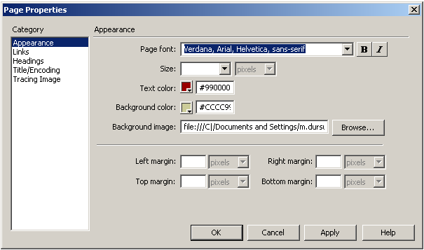
- Appearence seçenekleri içinde bulunan Background color alanı ile arka plan rengi Background image alanındaki Browse düğmesine tıklanarak da arka plan resmi seçilir.
Şekil 55: Arkaplana resim ekleme

Yukarıdaki örnekte arka plan rengi olarak CCCC99; arka plan resmi olarak ise atauzem.jpg adlı resim dosyası seçilmiştir (Şekil 56).
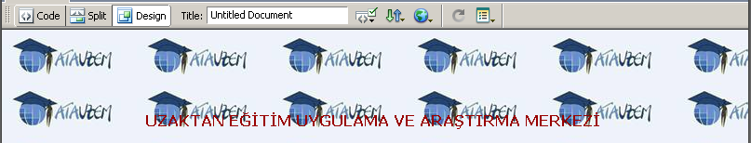
Şekil 56: Arka plan resmi eklenmiş sayfa

Sayfa içinde hem arka plan resmi, hem de arka plan rengi tanımlayabiliriz. Web tarayıcılarında, sayfa karşımıza getirilirken önce arka plan rengi yüklenmektedir.

3.2. Sayfaya resim yerleştirme

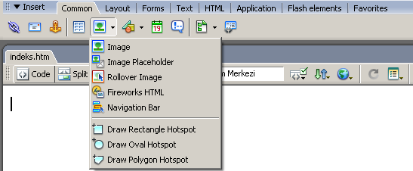
Dreamweaver editörü aracılığıyla sayfa içine istenilen resim veya nesneler kolaylıkla eklenebilir. Bu işlem için Insert araç çubuğundaki Common menü grubu aktif olmalıdır. Daha sonra imleç sayfa içinde ekleme yapılacak noktada olacak şekilde ayarlamak gerekir. Bir sonraki adımda Common menü grubu içindeki Images düğmesi tıklanarak açılan listeden Image seçeneği işaretlenmelidir (Şekil 57).

Şekil 57: Sayfaya resim ekleme

Karşımıza, ekleyeceğimiz resmi belirtmemizi sağlayacak olan Select Image Source (Resim Kaynağını Seçme) penceresi gelecektir (Şekil 58). Buradan, ekleyeceğimiz resmin yerini belirtip OK düğmesine tıklamamız yeterlidir. Eklediğimiz resim, sayfamızın içinde görüntülenecektir.

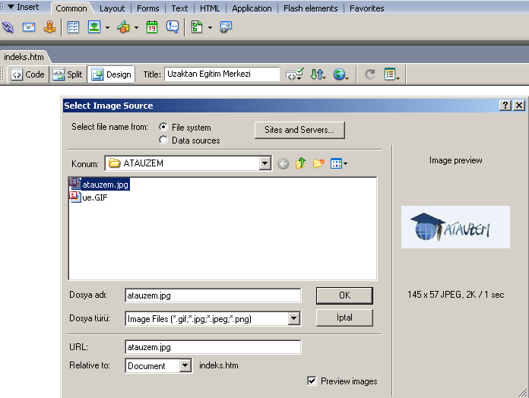
Şekil 58: Resim kaynağını tanımlama

3.3. Resimleri yeniden boyutlandırma

Sayfaya eklediğimiz resim veya nesnelerin boyutlarını Dreamweaver araçları ile kolayca değiştirmek mümkündür.

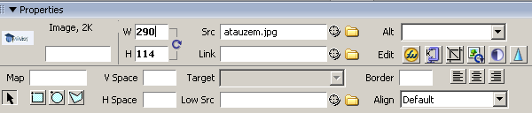
Bu işlem için öncelikle resmin seçili olması gerekmektedir. Ardından editör içindeki Properties penceresinde seçili olan resme ait özelliklerin aktif hale geldiğini görebiliriz. Bu pencerede bulunan genişlik (W (width)) alanına genişlik değerini, yükseklik (H (height)) alanına ise yükseklik değerini girebiliriz (Şekil 59).
Şekil 59: Resim özelliklerini düzenleme

Bu alanlar içinde değişiklik yaptığımızda, pencere içinde W ve H alanlarının hemen yanda yeni bir simge () belirecektir (Reset Image to Original Size). Bu simge üzerine tıklayarak resmimizi orijinal ölçülerine getirebiliriz.

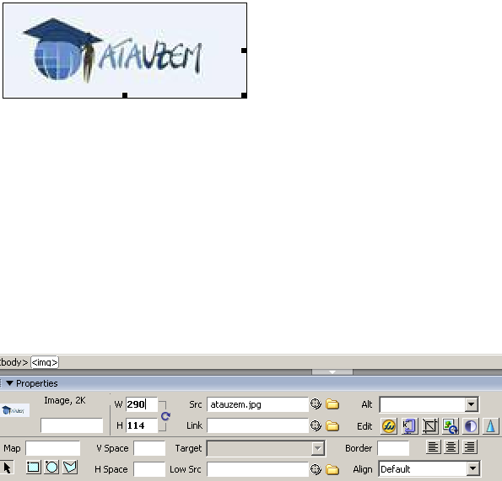
Şekil 60: Resim ölçütlerini değiştirme

Seçili durumdaki resmin ölçülerini değiştirmenin bir başka yolu da resim üzerindeki seçim noktaları üzerinde sürükle-bırak yöntemini uygulamaktır.

3.4. Resmin etrafına kenarlık ekleme

Sayfa içine eklenmiş olan resimler için kenarlıklar da oluşturabiliriz. Bu işlemi, Properties penceresinde bulunan Border alanına sayısal bir değer yazarak gerçekleştirebiliriz (Şekil 61).

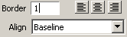

Şekil 61: Resim ölçütlerini değiştirme

Belirtilen sayı, oluşturulacak kenarlığın piksel cinsinden kalınlığını gösterecektir. Oluşturulacak kenarlığın rengi, varsayılan metin rengiyle aynı olacaktır.

3.5. Resimlerin hizalanması

Sayfa içine eklenen resimlerin hizalanmasını Properties penceresi içinde bulunan Align düğmeleri aracılığıyla yapabiliriz. Bu düğmeleri kullanarak resimleri sola hizalı, sağa hizalı ya da ortalanmış olarak yerleştirebiliriz.
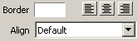

Şekil 62: Resme kenarlık ekleme

Not: Properties penceresinde bulunan Align listesi yardımıyla sayfa içinde bulunan metinlerin, resimler ile ilişkisini (sıkı, metnin önüne yerleştir, metin arkasında kalsın…) belirleyebiliriz.

3.6. Bir resmin etrafındaki boşluğu ayarlama

Resimlerin etrafındaki metinleri etrafına sarmak gerekebilir. Bu durumda etraftaki boşlukları ayarlamak gerekir. Metni resmin etrafına sararken metin ile resim çok yakın olacaktır. Bu ise sayfanın iyi görünmemesine neden olacak ve metnin rahat okunabilirliğini engelleyecektir. Metin ile resim arasındaki boşluk düşey (V Space) ve yatay (H Space) olabilir. Boşluk ayarlarındaki ölçü birimi piksel olabilir.
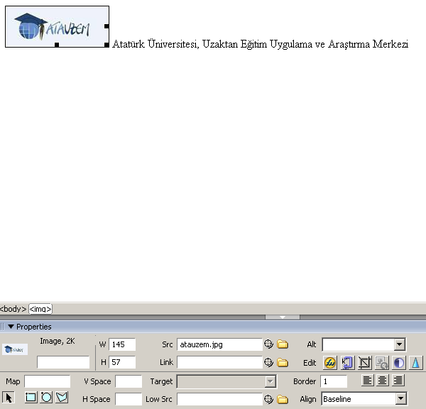

Şekil 63: Resmin etrafına metin yazma
Yukarıdaki şekilde, metin resmin etrafına çok yakın görünmektedir. Eğer resmin etrafına boşluk bırakırsak hem görsellik açısından sayfa güzel görünecek hem de resimden uzak olacak olan metin daha rahat okunabilecektir. Bunun için yukarıdaki şekilde properties penceresindeki yatay (H Space) metin alanına 10 yazıp enter tuşuna basmamız gerekecektir.
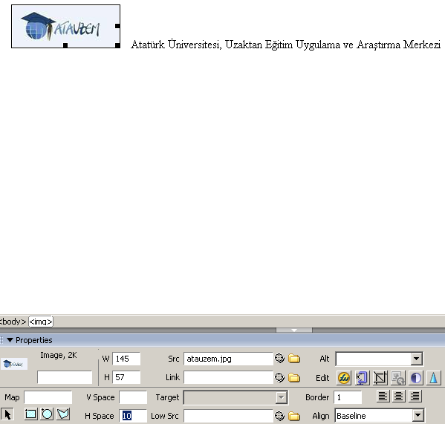

Şekil 64: Resim ile metin arasına 10 piksellik boşluk bırakma

Not: 1- Bu işlem ile resmin sol ve sağ kenarına 10 piksellik boşluk eklenmiş olacaktır.
2- Eğer dikey (V Space) metin alanına 10 yazsa idik o zaman resmin üstüne ve altına 10 piksellik boşluk tanıtmış olacaktık.
3- Yatay ve dikey boşluk eklemelerde sadece sol ve sağ taraftan birine yada üst veya alt taraflardan birine boşluk eklemek mümkün değildir.

3.7. Resme yer tutucusu eklemek

Bu ders için kullandığımız Dreamweaver editör aracılığıyla sayfanın içine yerleştirilecek resimlerin hazır olmaması durumunda resmin bulunması istenen noktalara yer tutucular eklenebilir. Bu işlem için ilgili nokta üzerine geldikten sonra Insert araç çubuğundaki Common menü grubu içinde bulunan Images düğmesi tıklanır. Açılan listeden Image Placeholder seçeneği işaretlenir.
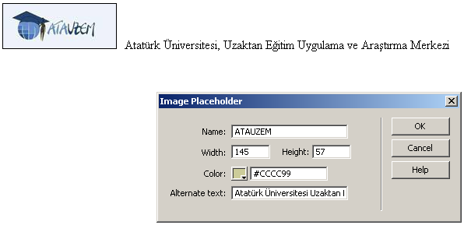
Şekil 65: Resim Yer Tutucusu (Image Placeholder) penceresi

Resim Yer Tutucusu (Image Placeholder) penceresinde yer tutucuya ait isim, boyut, renk tanımlamaları yapıldıktan sonra OK düğmesine tıklanır (Şekil 65). Bu durumda sayfa içinde belirlenen noktada tanımlanmış olan yer tutucu eklenecektir (Şekil 66).
Şekil 66: Resim Yer Tutucusunun (Image Placeholder) sayfaya gelmesi
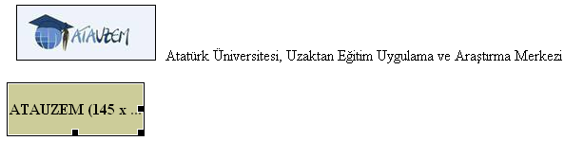
Tarayıcıdan html belgemiz geçirildiğinde resim yer tutucusu bir kutu içinde alternatif metinle birlikte yırtılmış bir resim şeklinde görüntülenecektir (Şekil 67). Bu görüntüyü yok edebilmek için Dreamweaver editöründe resim yer tutucusunun üzerine gidilerek çift tıklanır. Böylece gelen pencereden görünmesini istediğimiz resmi bulup OK düğmesini tıklamalıyız (Şekil 68). Daha sonra resim yer tutucusunda seçilen resmin görüntülenmesi sağlanmış olunur (Şekil 69).
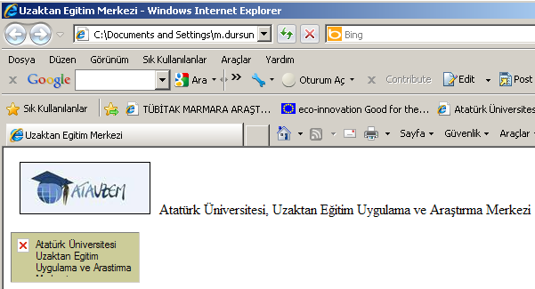
Şekil 67: Resim Yer Tutucusunun tarayıcıdan geçirildikten sonraki görünümü

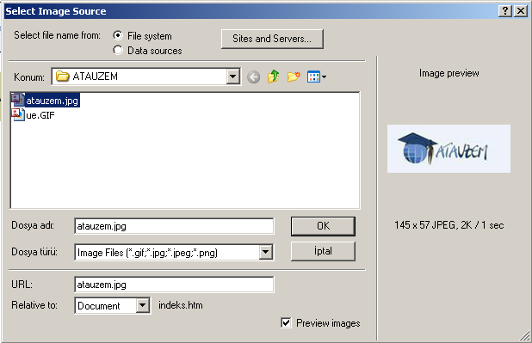
Şekil 68: Resim Yer Tutucusunun çift tıklanmasından sonraki ekrana gelen görüntü

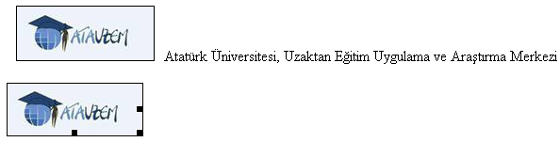
Şekil 69: Şekil 68’de ilgili resmin seçilmesi sonucunda html sayfasındaki görüntü

Bu durumda html sayfası kaydedilip tarayıcıdan geçirilmesi halinde ekranda yırtık resmin yerine tercih edilen resmin görünmesi sağlanmış olunacaktır.

3.8. Resimlere isim ve alternatif metin atamak

Sayfa içinde bulunan resimlere isim ve alternatif metin atamak, site ziyaretçilerine kolaylık sağlayacağı gibi tasarım sürecinde de yararlı olacaktır. Resimlere isim atamak için resim seçildikten sonra Properties penceresi içindeki Image alanına veri girişi yapılmalıdır. Alternatif metin girişi için ise Alt alanı kullanılacaktır. Alternatif metin, resim hakkında açıklamaların yer alacağı şekilde girilmelidir. Böylelikle resimlerin görüntülenemediği durumlarda girilmiş olan bu metin sayesinde ziyaretçilere fikir verilmiş olacaktır.

